Compte Rendu VM (Locale) :
Urban Mathys , Axel Macé, Vittorio Gandossi
B2 Informatique
Introduction : Dans ce TP, nous allons créer trois machines virtuelles afin de mettre en place une infrastructure réseau privée composée d’un serveur, d’un poste client et d’une troisième VM jouant le rôle de pare-feu et de routeur.
Sommaire :
Table des matières :
Étape 1 : Mise en place de la VM serveur :
Image 1 : Installation des rôles VM serveur………………..……………………………………………3
Image 2 : Renommage VM….………………………..……………………………………………………..3
Image 3 : Ajout de mot de passe…………………………………..……………………………………….3
Étape 2 : Ajout du domaine et de l’Active Directory :
Image 4 : Script AD PowerShell………………………..…………………………………………………..4
Image 5 : Script Droit groupe utilisateur………………………..……………………………………….5
Image 6 : Script permissions………………….………….…………………………..…………………….5
Image 7 : Modification adresse IP VM Client………………………..…………………………………5
Image 8 : Connexion au domaine.………………………..……………………………………………....5
Image 9 : Script Sauvegarde VM serveur…..………………………..…………………………………..6
Image 10 : Script Sauvegarde VM Client……….……….………………………..……………………..6
Image 11 : Log sauvegarde…………………………………..………………………..…………………….6
Image 12 : Fichiers permissions……….…………….………………………..………………………….7
Étape 3 : Automatisation sauvegarde :
Image 13 : Task Manager…………………………………..………………………..……………………….8
Image 14 : Onglet Actions…………….…….………………………..………..…………………………...8
Image 15 : Onglets déclencheurs…..……..……………………..………………..…………………….9
Étape 4 : Mise en place du VPN :
Image 16 : Création tunnel……………………………………………..………………..……………….10
Image 17 : Configuration tunnel VM serveur……………………..………………..…………………10
Image 18 : Configuration tunnel VM Client..……………………..………………..…………………11
Image 19 : Connexion VPN…………………..……………………..………………..…………………..11
Étape 5 : Mise en place du pare-feu et du routeur :
Image 20 : VM Pfsense………………………...……………………..………………..…………………..12
Image 21 : Connexion Pfsense..……………………..………………..…………………………………12
Image 22 : Création de règles pare-feu…..……………………..………………..…………………..13
Image 23 : Configuration NAT………………..……………………..………………..…………………..13
Étape 6 : Mise en place du DHCP :
Image 24 : Commande autorisation DHCP..……………………..………………..…………………14
Image 25 : Commande plage d’adresses..……………………..………………..…………………..14
Image 26 : Commande de la passerelle....……………………..………………..…………………..14
Image 27 : Commande du DNS…………....……………………..………………..……………………14
Image 28 : Commande activation DHCP..……………………..………………..…………………...14
Image 29 : Commande activation carte DHCP..……………………..………………..……………14
Image 30 : Commande pour forcer à mettre le DHCP..……………………..………………..…..15
Image 31 : Commande pour afficher les paramètres réseaux..……………………..…………15
Étape 7 : Mise en place des GPO :
Image 32 : Création de la GPO « bloquer panneau de configuration »..……………………….16
Image 33 : Panneau de configuration bloqué..……………………..………………..……………..16

Étape 1 : Mise en place de la VM serveur :
Tout d’abord, on va mettre en place les deux VM, on va commencer par la VM du serveur où on va installer les rôles et fonctionnalités nécessaires pour notre démonstration :
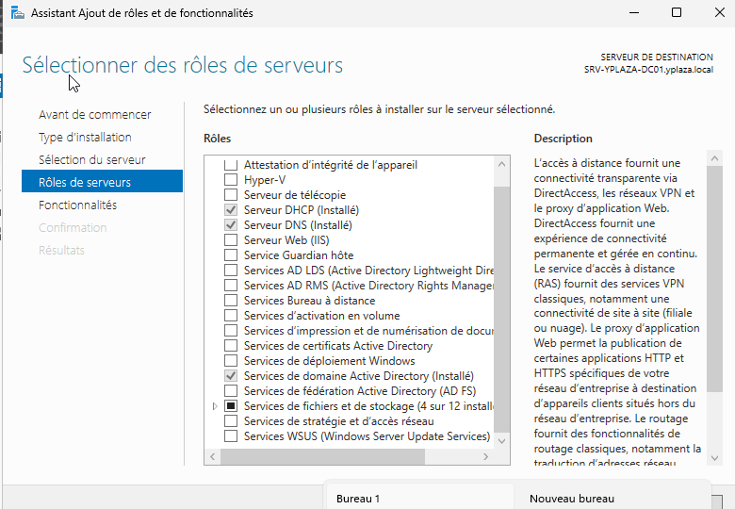
On n’oublie pas aussi de renommer la VM du serveur et modifier le mot de passe :
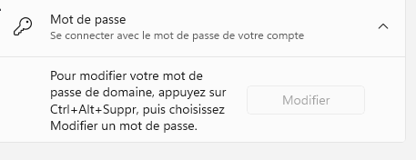
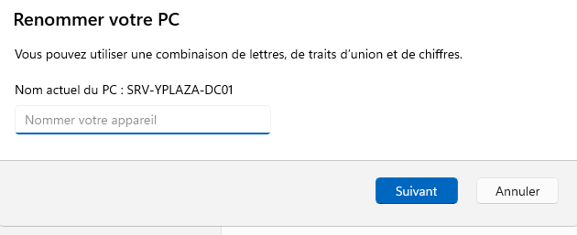

Étape 2 : Ajout du domaine et de l’Active Directory :
Avant de mettre en place notre Active Directory il faut créer un nom de domaine qu’on va nommer YPLAZA.

Puis, on va mettre en place les utilisateurs avec leurs groupes, au lieu de faire à la main, on va créer et exécuter ce script PowerShell qui va automatiser la création des groupes et utilisateurs.
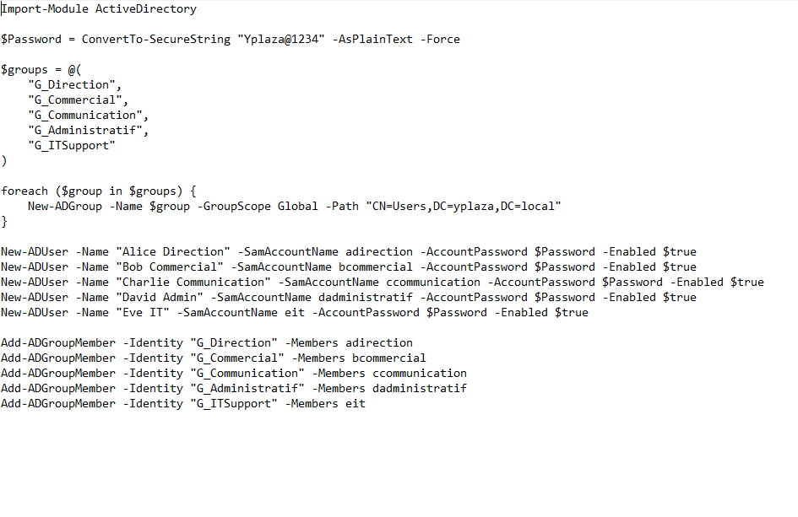

Puis, on va créer les fichiers que l’on va partager avec les droits que l’on va donner en fonction des groupes. On va aussi utiliser un script pour automatiser cette tâche.
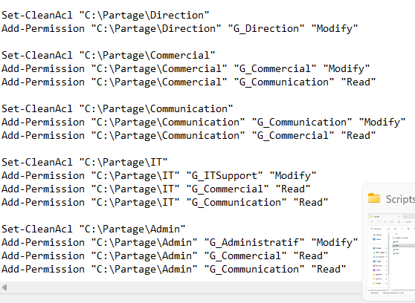
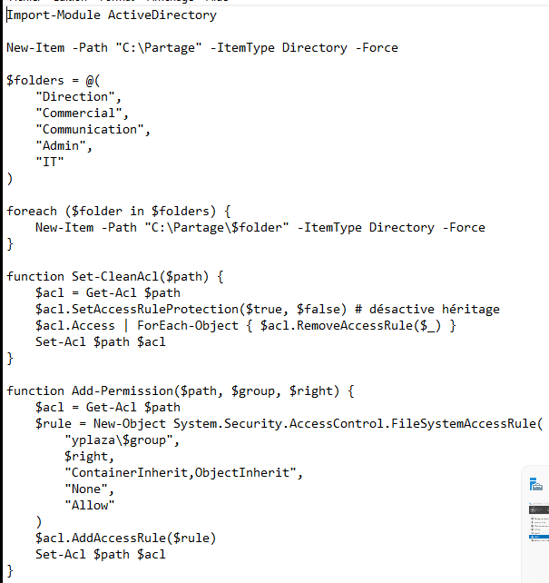
Ensuite, nous allons créer notre VM Client Windows pour pouvoir se connecter au domaine, déjà, il faut se connecter sur le DNS avec la même adresse que celle du serveur.
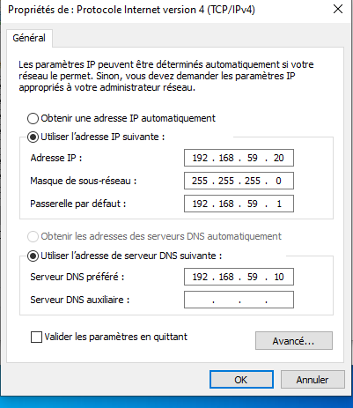
Puis, on va se connecter au domaine sur les paramètres avancés du système.
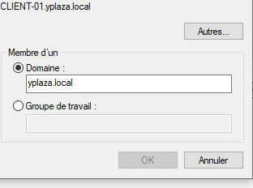
Maintenant, on tombe sur notre premier problème, car comme Windows 10 ne permet pas la réplication DFS dans notre contexte, nous avons choisi d’utiliser Robocopy afin de synchroniser automatiquement les dossiers entre le serveur et le client. Pour cela, on va faire deux scripts pour récupérer la sauvegarde du serveur sur le client et la sauvegarde du client vers le serveur. On conserve aussi les droits des fichiers aussi.
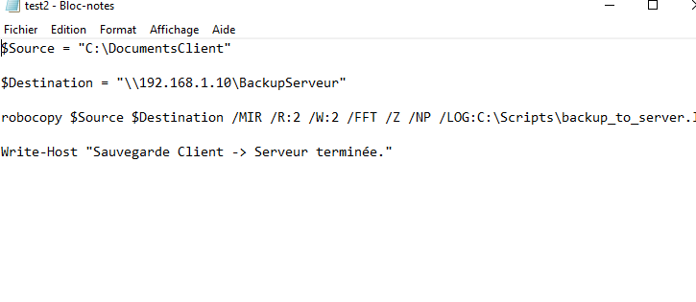
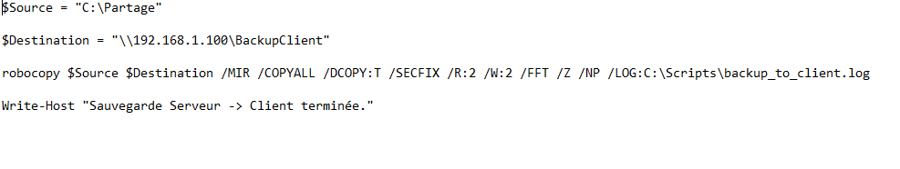
Et enfin, on peut voir deux choses : que la sauvegarde ou le backup des fichiers fonctionnent et que les utilisateurs peuvent accéder ou non à certains fichiers.
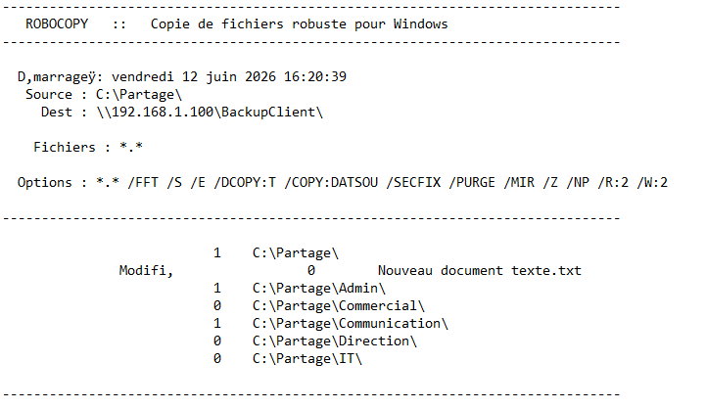
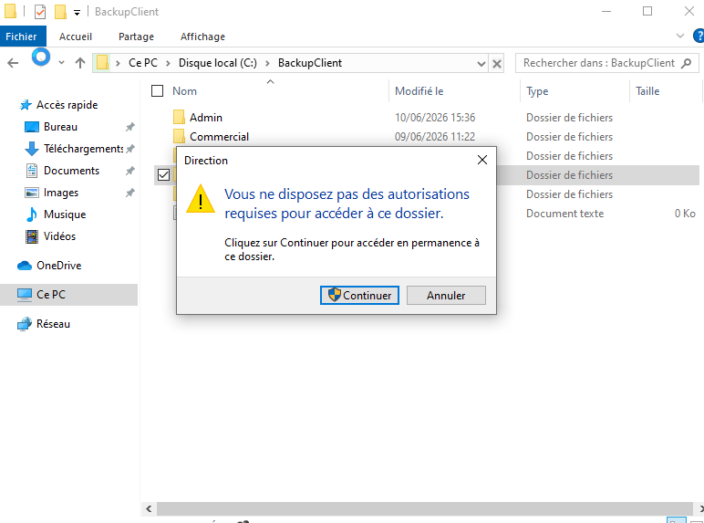

Étape 3 : Automatisation sauvegarde :
Avant de passer au VPN, on va tout d’abord automatiser notre script pour que la sauvegarde se fasse chaque 5 minutes. Pour cela, on va créer une tâche dans le planificateur de tâches. On va donner un nom et lui donner les autorisations maximales pour ne pas qu’il se bloque :
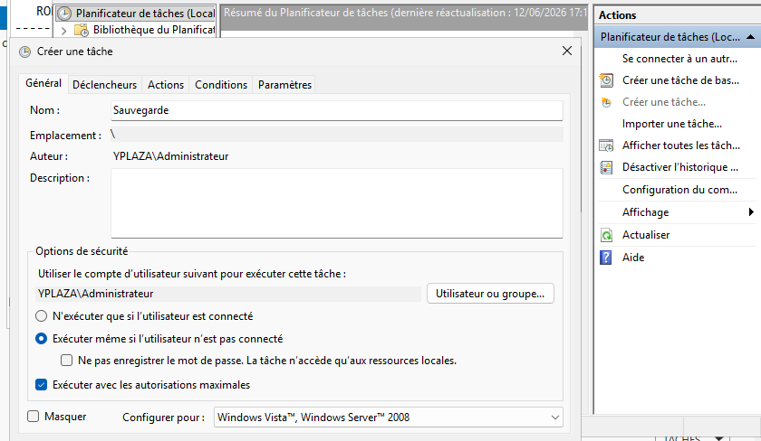
Puis, dans l’onglet déclencheur, on lui dit de faire la sauvegarde toutes les 5 minutes.
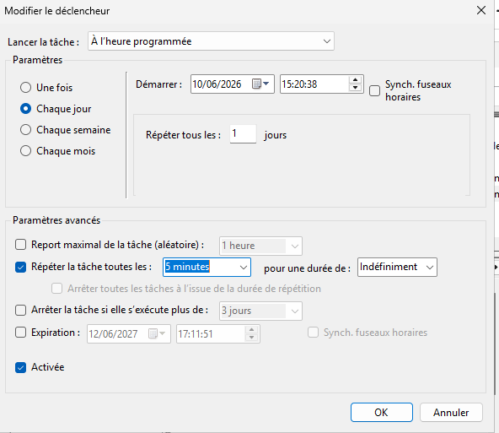

Pour finir dans l’onglet Actions, on donne le nom du script « powershell.exe » et son chemin en commande qui va passer pour argument pour qu’il l’exécute.
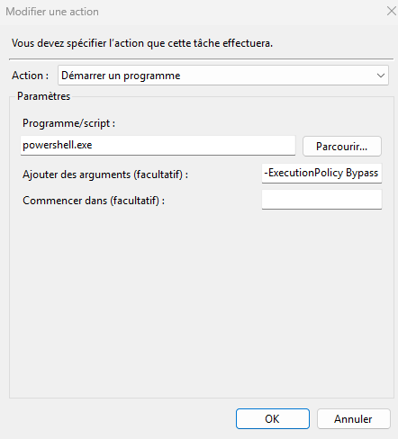
On fait pareil pour Windows 10 sur l’administrateur et on a maintenant une sauvegarde automatisée.

Étape 4 : Mise en place du VPN :
On va mettre en place le VPN, on va installer Wire Guard sur les deux VM, car il est simple à mettre en place. On va tout d’abord sur les deux VM créer un tunnel.
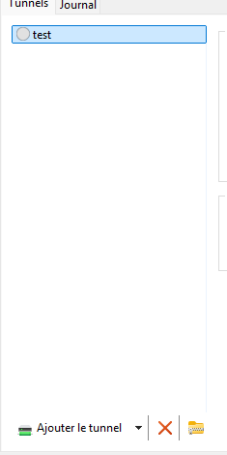
Puis, on va mettre sur le tunnel de la VM serveur, la clé publique du VPN de la VM Client, son IP et son port qui est par défaut 51820, ainsi que les IP à autoriser qui sont celles du VPN de la VM Client.
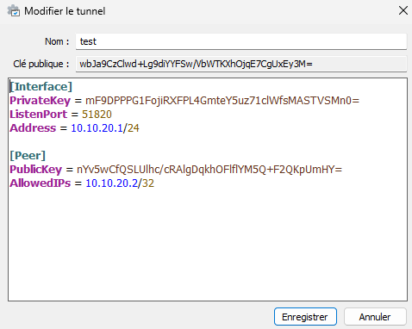
Coté Client, c’est l’inverse : on va mettre la clé publique du VPN de la VM Serveur, son IP et son port qui est par défaut 51820, ainsi que les IP à autoriser qui sont celles du VPN de la VM Serveur.
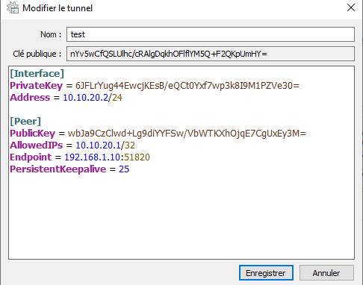
On active et on voit que les deux machines communiquent par le VPN.
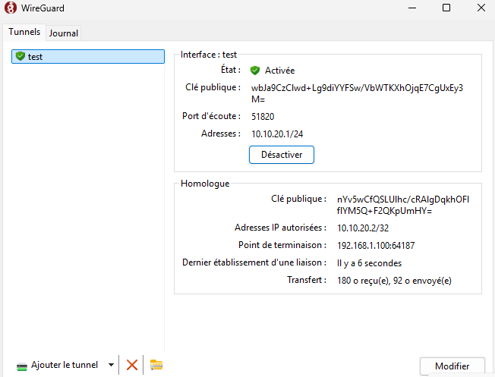

Étape 5 : Mise en place du pare-feu et routeur :
Maintenant, qu’on a mis en place le VPN, on va mettre en place le pare-feu, pour cela on va installer la VM Pfsense avec le WAN et le LAN en carte réseau.
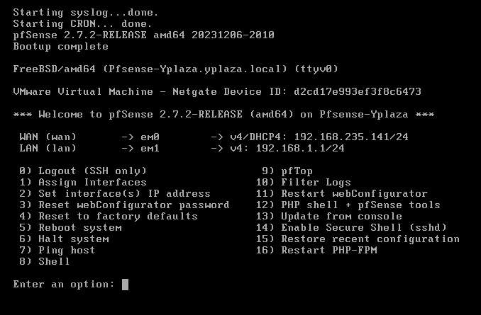
Maintenant, il faut changer l’IP des deux VM en 192.168.1.1 en passerelle et les adresses IPv4 qui seront 192.168.1.10 pour la VM serveur et 192.168.1.20 pour la VM Client. Comme ça on pourra accéder à l’interface de pfsense.
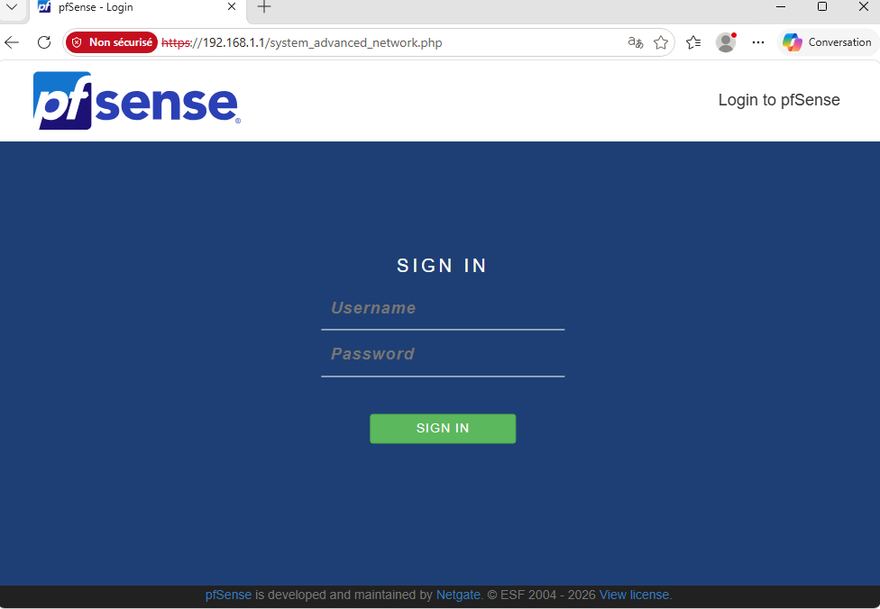

Sur pfsense, on va, après avoir changé le mot de passe et configuré le site, mettre en place les règles pour savoir quel port autoriser. On va aller sur le LAN et on va autoriser ces ports : http, https, DNS, le port du VPN, et le SMB pour la sauvegarde, le reste, c’est bloqué.
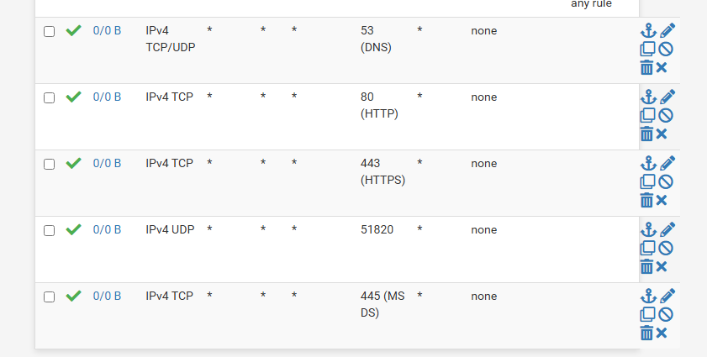
Pour le Nat, pfsense, s’en occupe déjà, on le laisse par défaut Automatic NAT ounbounding.
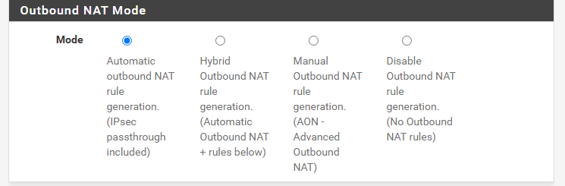
Maintenant que le pare-feu et le routeur sont mis en place, on va mettre en place une dernière chose : le DHCP.

Étape 6 : Mise en place du DHCP :
Le DHCP, qui est le dernier rôle du serveur à configurer va consister à donner une adresse IP à la VM Client dans une certaine plage d’adresses.
Tout d’abord, on va autoriser le DHCP dans Active Directory.
Puis, on va créer une plage d’adresse qui sera de 192.168.1.100 à 192.168.1.200.
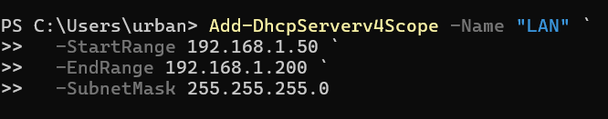
Puis on ajoute aussi la passerelle et le DNS à définir :
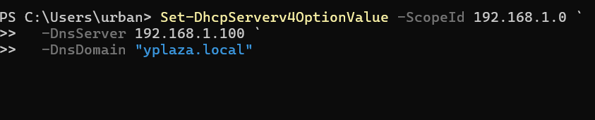
Et enfin, on active le DHCP :
Sur le client, on active la carte réseau en DHCP :
On force la demande en DHCP, avec ces commandes :
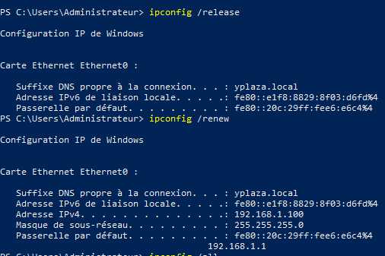
Puis, on peut voir que la VM Client est passée en DHCP sur l’IP 192.168.1.100.
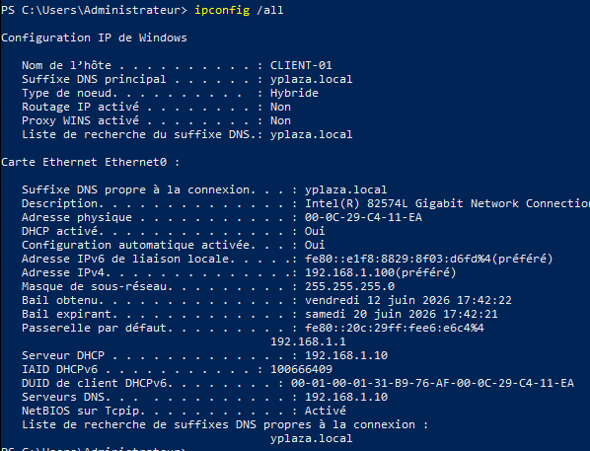

Étape 7 : Mise en place des GPO :
Pour finir, on va mettre en place les GPO, on va faire en sorte de bloquer le panneau de configuration à tous les groupes, sauf l’administrateur, pour cela, on va créer 1 GPO pour un groupe pour éviter les problèmes d’héritages.
Par exemple, sur l’administration, on le met dans son organisation et on définit les utilisateurs authentifiés de ce groupe qui seront affectés :
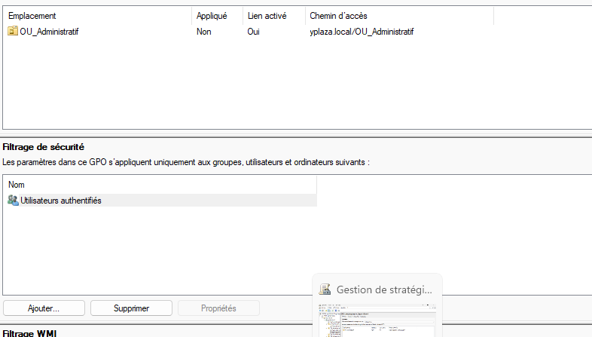
On peut voir que sur le client, on n’y a plus accès.
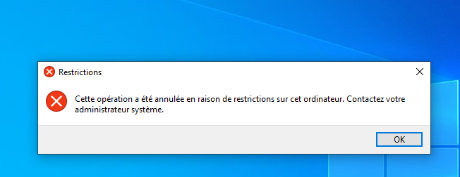

Conclusion :
Ce TP nous a permis de mettre en place une infrastructure réseau complète en environnement virtualisé, proche d’un réseau d’entreprise. Nous avons configuré un serveur avec Active Directory et créé le domaine YPLAZA, ainsi que les utilisateurs et groupes associés. Des scripts PowerShell ont été utilisés pour automatiser la gestion des comptes et des partages avec des droits adaptés.
Nous avons mis en place une solution de sauvegarde entre le serveur et le client avec Robocopy, tout en conservant les permissions NTFS et en automatisant son exécution. Un VPN WireGuard a été configuré pour sécuriser les échanges entre les machines.
Deplus, la sécurité a été renforcée grâce à pfSense, jouant le rôle de pare-feu et de routeur, avec des règles de filtrage des ports. Le DHCP a permis l’attribution automatique des adresses IP aux clients.
Et enfin, les GPO ont été utilisées pour appliquer des politiques de sécurité centralisées, notamment la restriction du panneau de configuration selon les groupes. Ce TP nous a permis de comprendre les bases d’une infrastructure réseau complète et sécurisée.

